







หน่วยการเรียนรู้ที่ 1 การออกแบบวิธีการแก้ปัญหา

เวลาเรียน 4 ชั่วโมง


แผนผังการเรียนรู้แบบบูรณาการ

คณิตศาสตร์
•การหาผลลัพธ์ของการบวก ลบ คูณ
หารระคนของเศษส่วนและจำนวนคละ
•แสดงวิธีหาคำตอบของโจทย์ปัญหาอัตราส่วน
•แสดงวิธีคิดและหาคำตอบของปัญหา
เกี่ยวกับแบบรูป

วิทยาศาสตร์และเทคโนโลยี สาระที่ 4 เทคโนโลยี
• การใช้เหตุผลเชิงตรรกะในการอธิบาย
• การออกแบบวิธีการแก้ปัญหาที่พบ
ในชีวิตประจำวัน

การออกแบบ
วิธีการแก้ปัญหา

ภาษาไทย
•การเขียนผังความคิดเพื่อแสดงความเข้าใจจากเรื่องที่อ่าน
•การอภิปรายแสดงความคิดเห็นและข้อโต้แย้งเกี่ยวกับเรื่องที่อ่าน
•การเขียนบรรยายประสบการณ์ โดยระบุสาระสำคัญและรายละเอียดสนับสนุน
•การพูดแสดงความคิดเห็นอย่างสร้างสรรค์เกี่ยวกับเรื่องที่ฟังและดู
•การพูดรายงานเรื่องหรือประเด็นที่ศึกษาค้นคว้าจากการฟัง การดู และการสนทนา


ตัวชี้วัด

ใช้เหตุผลเชิงตรรกะในการอธิบายและออกแบบวิธีการแก้ปัญหาที่พบในชีวิตประจำวัน
(ว 4.2 ป.6/1)

หน่วยการเรียนรู้ที่ 1 การออกแบบวิธีการแก้ปัญหา
แผนการจัดการเรียนรู้ที่ 1
เรื่อง วิธีการแก้ปัญหา

ชั้นประถมศึกษาปีที่ 6 เวลาเรียน 1 ชั่วโมง
มาตรฐานการเรียนรู้และตัวชี้วัด

มาตรฐานการเรียนรู้
มาตรฐาน ว 4.2 เข้าใจและใช้แนวคิดเชิงคำนวณในการแก้ปัญหาที่พบในชีวิตจริงอย่างเป็นขั้นตอน
และเป็นระบบ ใช้เทคโนโลยีสารสนเทศและการสื่อสารในการเรียนรู้ การทำงาน
และการแก้ปัญหาได้อย่างมีประสิทธิภาพ รู้เท่าทัน และมีจริยธรรม
ตัวชี้วัด
ว 4.2 ป.6/1 ใช้เหตุผลเชิงตรรกะในการอธิบายและออกแบบวิธีการแก้ปัญหาที่พบในชีวิตประจำวัน

จุดประสงค์การเรียนรู้
1. อธิบายเกี่ยวกับวิธีการแก้ปัญหา (K)
2. วิเคราะห์ปัญหาและแก้ปัญหาอย่างเป็นขั้นตอน (P)
3. เห็นความสำคัญของวิธีการแก้ปัญหา (A)


สาระการเรียนรู้

ปัญหาแต่ละปัญหามีวิธีการแก้ไขได้หลายวิธี การแก้ปัญหาอย่างเป็นขั้นตอนจะช่วยให้แก้ปัญหา
ได้อย่างมีประสิทธิภาพ รวมถึงการใช้เหตุผล เงื่อนไข หรือกฎเกณฑ์ที่เกี่ยวข้องกับปัญหานั้น
เพื่อตรวจสอบความสมเหตุสมผลหรือความเป็นไปได้ในการแก้ปัญหาต่าง ๆ


สมรรถนะสำคัญของผู้เรียน

1. ความสามารถในการคิด
2. ความสามารถในการแก้ปัญหา

คุณลักษณะอันพึงประสงค์

1. ใฝ่เรียนรู้
2. มุ่งมั่นในการทำงาน


คำถามสำคัญ

1. ในชีวิตประจำวันนักเรียนพบปัญหาใดบ่อยที่สุด และมีวิธีการแก้ปัญหานั้นอย่างไร
2. การแบ่งครึ่งกระดาษใช้หลักการทางคณิตศาสตร์เรื่องใด


การจัดกิจกรรมการเรียนรู้


ขั้นสังเกต รวบรวมข้อมูล (Gathering)
• • • • • • • • • • • • • • •

1. นักเรียนร่วมกันสนทนาแลกเปลี่ยนความคิดเห็นเกี่ยวกับขั้นตอนการแก้ปัญหา แล้วเขียนคำตอบของนักเรียนเป็นแผนภาพความคิดบนกระดาน ดังตัวอย่าง
วิเคราะห์ปัญหา
และกำหนดรายละเอียดการแก้ปัญหา
เลือกเครื่องมือ
และออกแบบ
วิธีการแก้ปัญหา

ดำเนินการแก้ปัญหา

ตรวจสอบและปรับปรุง

2. นักเรียนร่วมกันสนทนาแลกเปลี่ยนความคิดเห็นเกี่ยวกับวิธีการแก้ปัญหา จากการตอบคำถาม ดังนี้
• นักเรียนเคยพบปัญหาในชีวิตประจำวันบ้างหรือไม่
(เคย/ไม่เคย)
• ในชีวิตประจำวันนักเรียนพบปัญหาใดบ่อยที่สุด และมีวิธีการแก้ปัญหานั้นอย่างไร
(ตัวอย่างคำตอบ ไปโรงเรียนสาย แก้ปัญหาโดยการนอนให้เร็วขึ้น ตั้งนาฬิกาปลุก
ทำกิจวัตรประจำวันอย่างรวดเร็ว และเผื่อเวลาในการเดินทาง)

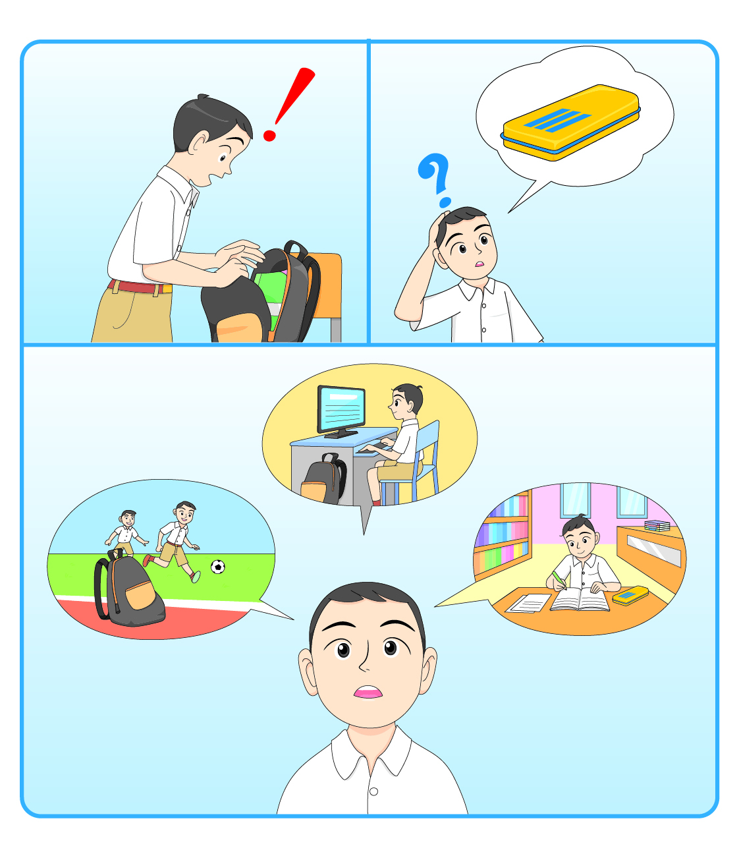
3. นักเรียนร่วมกันสังเกตภาพการแก้ปัญหาอย่างเป็นขั้นตอน แล้วตอบคำถาม ดังนี้

• จากภาพ นักเรียนคิดว่าเด็กผู้ชายพบปัญหาใด
(ตัวอย่างคำตอบ กล่องดินสอหาย)
• เด็กผู้ชายมีวิธีแก้ปัญหาอย่างไร
(ตัวอย่างคำตอบ ทบทวนว่าไปที่ไหนมาบ้าง ไปทำอะไร และได้ใช้กล่องดินสอหรือไม่)
4. นักเรียนร่วมกันสนทนาแลกเปลี่ยนความคิดเห็นเกี่ยวกับการใช้เหตุผลเชิงตรรกะ แล้วตอบคำถาม ดังนี้
• การใช้เหตุผลเชิงตรรกะคืออะไร
(ตัวอย่างคำตอบ เป็นการใช้เหตุผล เงื่อนไข หรือกฎเกณฑ์ที่เกี่ยวข้องกับปัญหานั้น
เพื่อตรวจสอบความสมเหตุสมผลหรือความเป็นไปได้ในการแก้ปัญหาต่าง ๆ)
5. นักเรียนร่วมกันศึกษาค้นคว้าข้อมูลเกี่ยวกับวิธีการแก้ปัญหา จากแหล่งการเรียนรู้ต่าง ๆ
ที่หลากหลาย เช่น การสอบถามจากครูหรือผู้ปกครอง และห้องสมุด


ขั้นคิดวิเคราะห์และสรุปความรู้ (Processing) (Gathering)
• • • • • • • • • • • • • • • • • • • •

6. นักเรียนร่วมกันวิเคราะห์ภาพเกมเขาวงกต จากนั้นร่วมกันหาเส้นทางให้แม่มดเดินทางไปหาไม้กวาด
โดยเขียนคำตอบแล้วตอบคำถาม ดังตัวอย่าง
(ตัวอย่างคำตอบ)
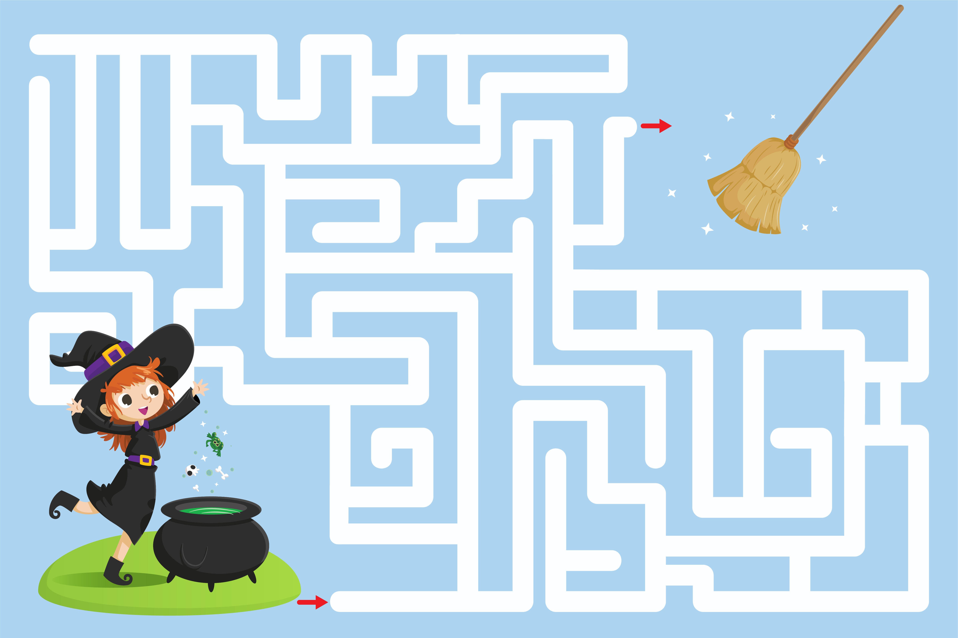

• เพราะเหตุใดนักเรียนจึงเลือกเส้นทางนี้
(ตัวอย่างคำตอบ เพราะเป็นเส้นทางที่สั้นและไม่ซับซ้อน)
• ถ้าพบผนัง นักเรียนมีวิธีการแก้ปัญหาอย่างไร
(ตัวอย่างคำตอบ เลือกเส้นทางใหม่ จนกว่าจะพบเส้นทางที่สามารถไปต่อได้)

7. นักเรียนร่วมกันอภิปรายแลกเปลี่ยนความคิดเห็นเกี่ยวกับเกมการแก้ปัญหาที่รู้จัก แล้วเขียนคำตอบ
ของนักเรียนเป็นแผนภาพความคิดบนกระดาน ดังตัวอย่าง
เกมเขาวงกต

เกมเททริส

เกม OX

เกมบันไดงู

เกมการแก้ปัญหา
ที่รู้จัก

8. นักเรียนร่วมกันวิเคราะห์ภาพเกี่ยวกับเกมเขาวงกตคณิตศาสตร์และเกมเขาวงกตคณิตศาสตร์
ที่มีความซับซ้อน เพื่อหาเส้นทางออกจากเขาวงกต แล้วตอบคำถาม ดังตัวอย่าง
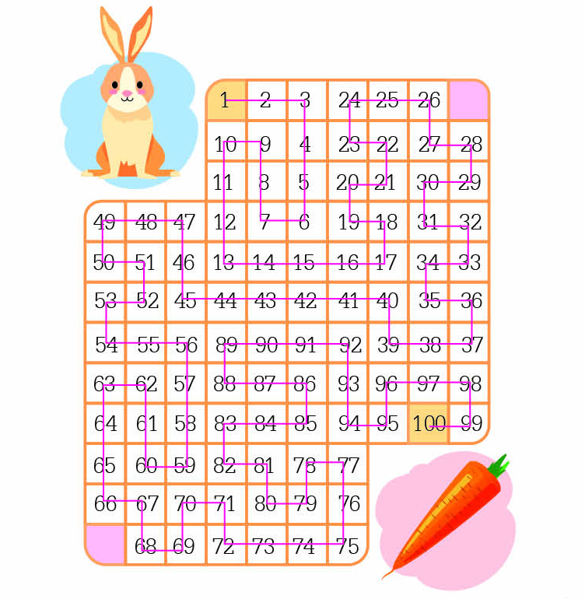

• จากเกมเขาวงกตคณิตศาสตร์เป็นการนับจำนวนของตัวเลขอย่างไร
(นับตั้งแต่ 1-100 โดยนับเพิ่มขึ้นครั้งละ 1)

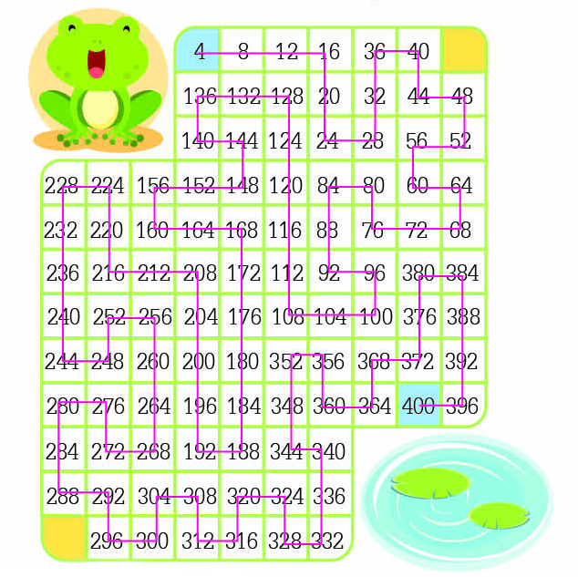

• จากเกมเขาวงกตคณิตศาสตร์ที่มีความซับซ้อนเป็นการนับจำนวนของตัวเลขอย่างไร
(นับตั้งแต่ 4-400 โดยนับเพิ่มขึ้นครั้งละ 4)
• จากเกมเขาวงกตคณิตศาสตร์มีเงื่อนไขใด
(ตัวอย่างคำตอบ มีเงื่อนไข คือ เป็นการนับจำนวนเพิ่มขึ้นครั้งละ 1 และเพิ่มขึ้นครั้งละ 4)

9. นักเรียนร่วมกันวิเคราะห์ภาพการเดินทางของหุ่นยนต์ไปเก็บถ้วยรางวัล โดยมีเงื่อนไขว่า
จะต้องใช้เส้นทางที่สั้นที่สุด แล้วเขียนคำตอบของนักเรียนเป็นอัลกอริทึมบนกระดาน ดังตัวอย่าง
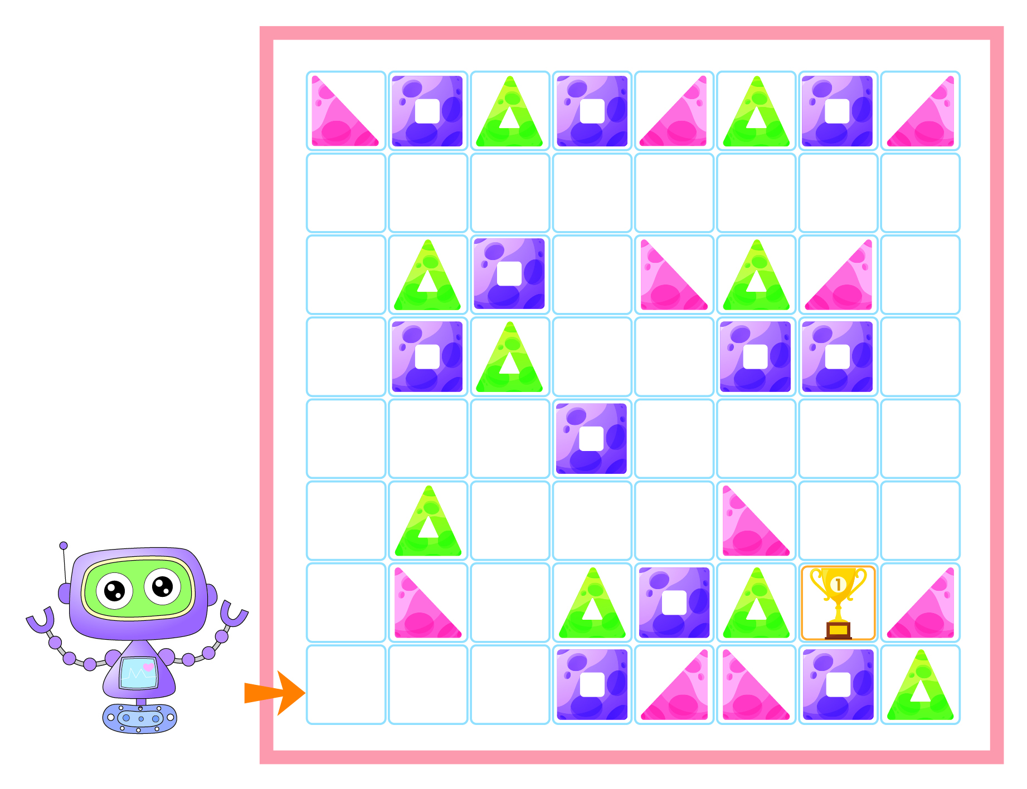

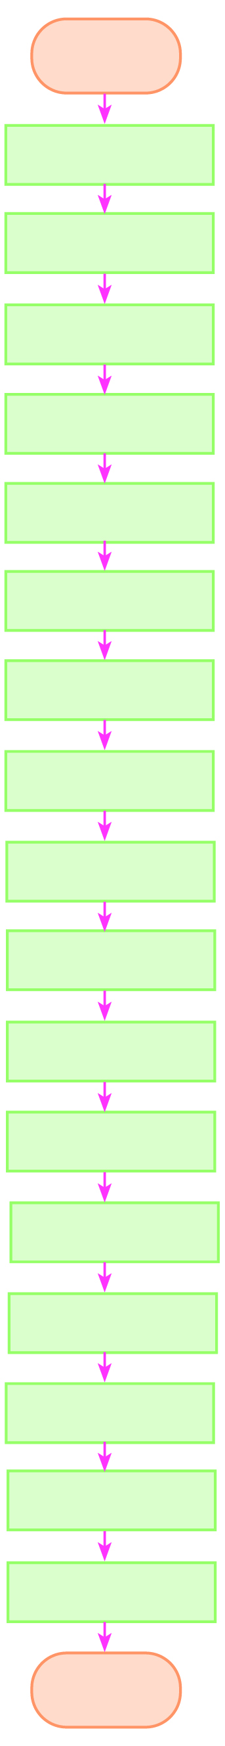
เริ่มต้น

เดินหน้า

เดินหน้า

เดินหน้า

หันซ้าย

เดินหน้า

เดินหน้า

หันขวา

เดินหน้า

เดินหน้า

หันซ้าย

เดินหน้า

หันขวา

เดินหน้า

เดินหน้า

หันขวา

เดินหน้า

เดินหน้า

จบ

10. นักเรียนร่วมกันสรุปความคิดรวบยอดเกี่ยวกับวิธีการแก้ปัญหา ดังนี้
วิธีการแก้ปัญหาควรใช้เหตุผลในการคิดและอธิบายความคิดออกมาเป็นแผนงาน โดยจะต้องพิจารณา
เงื่อนไขหรือเหตุผลประกอบด้วย การแสดงขั้นตอนการแก้ปัญหาทำได้โดยการเขียน บอกเล่า วาดภาพ
หรือใช้สัญลักษณ์ โดยวิธีการของแต่ละคนอาจเหมือนหรือแตกต่างกันก็ได้


ขั้นปฏิบัติและสรุปความรู้หลังการปฏิบัติ (Applying and Constructing the Knowledge)
• • • • • • • • • • • • • • • • • • • • • • • • • • • • • • • • • • • • • • • • •

11. นักเรียนแบ่งกลุ่ม กลุ่มละเท่า ๆ กัน จากนั้นร่วมกันปฏิบัติกิจกรรมที่ 1.1 พับกระดาษ ดังนี้
11.1 นักเรียนนำกระดาษขนาด A4 ที่มีความกว้าง 21 เซนติเมตร และความยาว 29.7 เซนติเมตร
มาพับครึ่งในแนวเดิมไปเรื่อย ๆ จากนั้นเขียนบันทึกและตอบคำถามลงในชิ้นงานที่ 1 เรื่อง การพับกระดาษ

กิจกรรมนี้สร้างเสริมทักษะศตวรรษที่ 21 ด้านการร่วมมือทำงานเป็นทีมและการคิดแก้ปัญหา

12. นักเรียนร่วมกันสรุปสิ่งที่เข้าใจเป็นความรู้ร่วมกัน ดังนี้
ปัญหาแต่ละปัญหามีวิธีการแก้ไขได้หลายวิธี การแก้ปัญหาอย่างเป็นขั้นตอนจะช่วยให้แก้ปัญหา
ได้อย่างมีประสิทธิภาพ รวมถึงการใช้เหตุผล เงื่อนไข หรือกฎเกณฑ์ที่เกี่ยวข้องกับปัญหานั้น
เพื่อตรวจสอบความสมเหตุสมผลหรือความเป็นไปได้ในการแก้ปัญหาต่าง ๆ

ขั้นสื่อสารและนำเสนอ (Applying the Communication Skill)
• • • • • • • • • • • • • • • • • • • • • • • • • • • •

13. นักเรียนแต่ละกลุ่มออกมานำเสนอความยาว ความหนา และปัญหาของการพับกระดาษ
ของกลุ่มตนเองหน้าชั้นเรียน เพื่อแลกเปลี่ยนเรียนรู้กัน
กิจกรรมนี้สร้างเสริมทักษะศตวรรษที่ 21 ด้านการสื่อสาร

14. นักเรียนร่วมกันอภิปรายแลกเปลี่ยนความคิดเห็น จากการตอบคำถาม ดังนี้
• การแบ่งครึ่งกระดาษใช้หลักการทางคณิตศาสตร์เรื่องใด
(ตัวอย่างคำตอบ เรื่องพื้นที่และสัดส่วน เพราะการแบ่งครึ่งกระดาษจะต้องแบ่งให้
พื้นที่ทั้งสองส่วนมีขนาดเท่ากัน)
15. นักเรียนร่วมกันอภิปรายสรุปเกี่ยวกับวิธีการทำงานให้เห็นการคิดเชิงระบบและวิธีการทำงาน
ที่มีแบบแผน


ขั้นประเมินเพื่อเพิ่มคุณค่าบริการสังคมและจิตสาธารณะ (Self-Regulating)
• • • • • • • • • • • • • • • • • • • • • • • • • • • • • • • • •

16. นักเรียนสามารถแก้ปัญหาได้อย่างเป็นขั้นตอน และสามารถแนะนำให้กับครอบครัวหรือรุ่นน้อง
ให้สามารถแก้ปัญหาได้ถูกต้องและเป็นขั้นตอน
17. นักเรียนประเมินตนเอง โดยเขียนแสดงความรู้สึกหลังการเรียนและหลังการทำกิจกรรม
ในประเด็นต่อไปนี้
• สิ่งที่นักเรียนได้เรียนรู้ในวันนี้คืออะไร
• นักเรียนมีส่วนร่วมกิจกรรมในกลุ่มมากน้อยเพียงใด
• เพื่อนนักเรียนในกลุ่มมีส่วนร่วมกิจกรรมในกลุ่มมากน้อยเพียงใด
• นักเรียนพึงพอใจกับการเรียนในวันนี้หรือไม่ เพียงใด
• นักเรียนจะนำความรู้ที่ได้นี้ไปใช้ให้เกิดประโยชน์แก่ตนเอง ครอบครัว และสังคมทั่วไป
ได้อย่างไร
จากนั้นแลกเปลี่ยนตรวจสอบขั้นตอนการทำงานทุกขั้นตอนว่าจะเพิ่มคุณค่าไปสู่สังคม
เกิดประโยชน์ต่อสังคมให้มากขึ้นกว่าเดิมในขั้นตอนใดบ้าง สำหรับการทำงานในครั้งต่อไป


สื่อการเรียนรู้/แหล่งการเรียนรู้

1. หนังสือเรียนรายวิชาพื้นฐานวิทยาศาสตร์และเทคโนโลยี เทคโนโลยี (วิทยาการคำนวณ)
ชั้นประถมศึกษาปีที่ 6 ของสถาบันพัฒนาคุณภาพวิชาการ (พว.)
2. ภาพการแก้ปัญหาอย่างเป็นขั้นตอน
3. ภาพเกมเขาวงกตแม่มด และภาพเกมเขาวงกตคณิตศาสตร์
4. ภาพการเดินทางของหุ่นยนต์ไปเก็บถ้วยรางวัล
5. แหล่งการเรียนรู้ทั้งภายในและภายนอกโรงเรียน


กิจกรรมเสนอแนะ

1. นักเรียนแบ่งกลุ่ม กลุ่มละ 3-5 คน แต่ละกลุ่มรับกระดาษกลุ่มละ 10 แผ่น นำมาสร้างสะพานที่สามารถ
รับน้ำหนักของหนังสือได้สูงสุด โดยหนังสือมีความสูงจากพื้นไม่น้อยกว่า 20 เซนติเมตร แล้วบันทึกค่า
ลงในตาราง ดังตัวอย่าง

จำนวนกระดาษ | จำนวนหนังสือที่รับได้
1 | 0
2 | 1
3 | 2
4 | 2
5 | 3
6 | 3
7 | 4
8 | 4
9 | 5
10 | 5

จากนั้นตอบคำถาม
1.1 นักเรียนควรพับกระดาษเป็นรูปทรงอย่างไร จึงจะรับน้ำหนักได้ดีที่สุด
(ตัวอย่างคำตอบ ทรงกระบอก)
1.2 ปัจจัยที่ส่งผลต่อการรับน้ำหนักของเสากระดาษคืออะไรบ้าง
(ตัวอย่างคำตอบ รูปทรงการพับกระดาษ ตำแหน่งการตั้งเสา และความแข็งแรงของเสากระดาษ)

2. ในการสร้างเครื่องบินเพื่อบินไปให้ถึงเป้าหมายนั้น จะต้องมีการออกแบบรูปร่างของเครื่องบินที่เหมาะสม
เพื่อให้บินได้ไกลและประหยัดพลังงานมากที่สุด นักเรียนออกแบบเครื่องบินด้วยกระดาษขนาด A4
1 แผ่นที่สามารถบินได้ไกลที่สุด แล้วบันทึกผลในตาราง ดังตัวอย่าง

ทดลองครั้งที่ | ระยะทาง
1 | 5.7 เมตร
2 | 6.2 เมตร
3 | 6.5 เมตร

จากนั้นตอบคำถาม
2.1 หลักการที่ทำให้เครื่องบินสามารถบินได้ไกลคืออะไร
(ตัวอย่างคำตอบ น้ำหนักและขนาดของปีก)
2.2 การออกแบบเครื่องบินให้ปีกมีขนาดใหญ่เพียงอย่างเดียว จะเกิดปัญหาอะไร
(ตัวอย่างคำตอบ เครื่องบินไม่พุ่งตรงไปข้างหน้า)
2.3 ปัญหาข้างต้นแก้ไขได้อย่างไร
(ตัวอย่างคำตอบ ออกแบบให้ส่วนหัวของเครื่องบินมีน้ำหนักมากขึ้น)


การประเมินการเรียนรู้

1. ประเมินความรู้ เรื่อง วิธีการแก้ปัญหา (K) ด้วยแบบทดสอบ
2. ประเมินกระบวนการทำงานกลุ่ม (P) ด้วยแบบประเมิน
3. ประเมินชิ้นงาน เรื่อง การพับกระดาษ (P) ด้วยแบบประเมิน
4. ประเมินคุณลักษณะอันพึงประสงค์ ด้านใฝ่เรียนรู้ มุ่งมั่นในการทำงาน (A) ด้วยแบบประเมิน


แบบประเมินตามสภาพจริง (Rubrics)

แบบประเมินกระบวนการทำงานกลุ่ม
รายการการประเมิน | ระดับคุณภาพ
รายการการประเมิน | 4 | 3 | 2 | 1
กระบวนการ  ทำงานกลุ่ม | มีการกำหนดบทบาท  สมาชิกชัดเจน  และมีการชี้แจงเป้าหมาย  การทำงาน  มีการปฏิบัติงานร่วมกัน  อย่างร่วมมือร่วมใจ  พร้อมกับการประเมิน  เป็นระยะ ๆ | มีการกำหนดบทบาท  สมาชิกชัดเจน  มีการชี้แจงเป้าหมาย  อย่างชัดเจนและปฏิบัติงานร่วมกัน  แต่ไม่มีการประเมิน  เป็นระยะ ๆ | มีการกำหนดบทบาท  เฉพาะหัวหน้า  ไม่มีการชี้แจงเป้าหมาย  อย่างชัดเจน  ปฏิบัติงานร่วมกัน  ไม่ครบทุกคน | ไม่มีการกำหนด  บทบาทสมาชิก  และไม่มีการชี้แจงเป้าหมาย สมาชิก  ต่างคนต่างทำงาน

แบบประเมินชิ้นงานที่ 1 เรื่อง การพับกระดาษ
รายการการประเมิน | ระดับคุณภาพ
รายการการประเมิน | 4 | 3 | 2 | 1
การพับกระดาษขนาด A4 ในแนวเดิมไปเรื่อย ๆ พร้อมตอบคำถาม | พับกระดาษขนาด A4  ในแนวเดิมไปเรื่อย ๆ  ได้ถูกต้อง  บันทึกขนาดของกระดาษ  เมื่อมีการพับได้ถูกต้อง  ชัดเจน ตอบคำถาม  ได้ถูกต้อง ละเอียด  ชัดเจน สมเหตุสมผล  สามารถให้คำแนะนำ  เพื่อนได้ | พับกระดาษขนาด A4  ในแนวเดิมไปเรื่อย ๆ  ได้ถูกต้อง  บันทึกขนาดของกระดาษ  เมื่อมีการพับได้ถูกต้อง  ตอบคำถามได้ถูกต้อง  เกิดปัญหาในการทำงาน  แต่สามารถแก้ปัญหาเองได้ | พับกระดาษขนาด A4  ในแนวเดิมไปเรื่อย ๆ ได้ดี  บันทึกขนาดของกระดาษ  เมื่อมีการพับได้ดี  ตอบคำถามได้ดี  เกิดปัญหาในการทำงาน  แต่สามารถแก้ปัญหาเองได้บางขั้นตอน | พับกระดาษขนาด A4  ในแนวเดิมไปเรื่อย ๆ ได้  บันทึกขนาดของกระดาษ  เมื่อมีการพับได้  ตอบคำถามได้  เกิดปัญหาในการทำงาน  แต่ไม่สามารถ  แก้ปัญหาเองได้  ต้องให้เพื่อนแนะนำ

ข้อเสนอแนะของผู้บริหารสถานศึกษา

ลงชื่อ
( )
ตำแหน่ง

บันทึกหลังการสอน

ผลการจัดการเรียนการสอน

ปัญหา/อุปสรรค

แนวทางแก้ไข

ครูผู้สอน
( )
วันที่บันทึก

